
2025年度
单位决算公开文本
正定县医疗保障局（本级）
预算代码：364001

二〇二六年十月

正定县医疗保障局（本级）2025年度单位决算公开文本

正定县医疗保障局（本级）
二〇二六年十月

目 录
第一部分 部门概况
一、部门职责
二、机构设置
第二部分 2025年度部门决算报表
一、收入支出决算总表
二、收入决算表
三、支出决算表
四、财政拨款收入支出决算总表
五、一般公共预算财政拨款支出决算表
六、一般公共预算财政拨款基本支出决算明细表
七、政府性基金预算财政拨款收入支出决算表
八、国有资本经营预算财政拨款支出决算表
九、财政拨款“三公”经费支出决算表
第三部分 2025年度部门决算情况说明
一、收入支出决算总体情况说明
二、收入决算情况说明
三、支出决算情况说明
四、财政拨款收入支出决算总体情况说明
五、财政拨款“三公” 经费支出决算情况说明
六、机关运行经费支出说明
七、政府采购支出说明
八、国有资产占用情况说明
九、关于2025年度绩效评价情况的说明
十、其他需要说明的情况
第四部分 名词解释

第一部分 单位概况
一、单位职责
1、贯彻落实省、市城镇职工和城乡居民医疗保险、生育保险、医疗救助等医疗保障地方性法规、政府规章草案以及政策、制度、规划和标准。
2、贯彻落实省、市医疗保障基金监督管理办法，建立健全医疗保障基金安全防控机制，组织建设智能监控平台，推进医疗保障基金支付方式改革。
3、贯彻落实省、市城镇职工、城乡居民参保筹资和保障待遇政策，统筹城乡医疗保障政策标准，落实与统筹水平相适应的待遇调整机制。落实长期护理保险制度方案及政策标准。
4、贯彻落实省、市城乡统一的药品、医用耗材、医疗服务项目、医疗服务设施等医保目录和支付标准。
5、贯彻落实省、市药品、医用耗材价格和医疗服务项目、医疗服务设施收费等政策。建立医保支付医药服务价格合理确定和动态调整机制，依法管理药品、医用耗材、医疗服务价格政策执行情况。建立完善药品、医用耗材和医疗服务价格监测信息发布制度。
6、贯彻落实省、市药品、医用耗材的招标采购政策，指导药品、医用耗材招标采购平台建设。
7、贯彻落实省、市定点医药机构协议和支付管理办法。建立健全医疗保障信用评价体系和信息披露制度，监督管理定点医药机构的医疗服务行为、医疗费用和医药价格，依法查处医疗保障领域违法违规行为。
8、负责医疗保障经办管理、公共服务体系和信息化建设。组织落实省、市异地就医管理和费用结算政策。做好医疗保障关系转移接续工作。
9、完成县委、县政府交办的其他任务。
二、机构设置
从决算编报单位构成看，纳入2025年度本单位决算汇编范围的独立核算单位（以下简称“单位”）共1个，具体情况如下：
序号 | 单位名称 | 单位基本性质 | 经费形式
1 | 正定县医疗保障局(本级) | 行政单位 | 财政性资金基本保证
2
3
…… | ……………

第二部分2025年度单位决算表
收入支出决算总表

公开01表
单位：正定县医疗保障局（本级） |  |  | 2025年度 |  | 单位：万元
收入 |  |  |  | 支出
项 目 | 行次 | 决算数 |  | 项 目 |  | 行次 | 决算数
栏 次 |  | 1 |  | 栏 次 |  |  | 2
一、一般公共预算财政拨款收入 | 1 | 381.8 |  | 一、一般公共服务支出 |  | 32
二、政府性基金预算财政拨款收入 | 2 |  |  | 二、外交支出 |  | 33
三、国有资本经营预算财政拨款收入 | 3 |  |  | 三、国防支出 |  | 34
四、上级补助收入 | 4 |  |  | 四、公共安全支出 |  | 35
五、事业收入 | 5 |  |  | 五、教育支出 |  | 36
六、经营收入 | 6 |  |  | 六、科学技术支出 |  | 37
七、附属单位上缴收入 | 7 |  |  | 七、文化旅游体育与传媒支出 |  | 38
八、其他收入 | 8 |  |  | 八、社会保障和就业支出 |  | 39 | 12.74
 | 9 |  |  | 九、卫生健康支出 |  | 40 | 362.39
 | 10 |  |  | 十、节能环保支出 |  | 41
 | 11 |  |  | 十一、城乡社区支出 |  | 42
 | 12 |  |  | 十二、农林水支出 |  | 43
 | 13 |  |  | 十三、交通运输支出 |  | 44
 | 14 |  |  | 十四、资源勘探工业信息等支出 |  | 45
 | 15 |  |  | 十五、商业服务业等支出 |  | 46
 | 16 |  |  | 十六、金融支出 |  | 47
 | 17 |  |  | 十七、援助其他地区支出 |  | 48
 | 18 |  |  | 十八、自然资源海洋气象等支出 |  | 49
 | 19 |  |  | 十九、住房保障支出 |  | 50 | 6.68
 | 20 |  |  | 二十、粮油物资储备支出 |  | 51
 | 21 |  |  | 二十一、国有资本经营预算支出 |  | 52
 | 22 |  |  | 二十二、灾害防治及应急管理支出 |  | 53
 | 23 |  |  | 二十三、其他支出 |  | 54
 | 24 |  |  | 二十四、债务还本支出 |  | 55
 | 25 |  |  | 二十五、债务付息支出 |  | 56
 | 26 |  |  | 二十六、抗疫特别国债安排的支出 |  | 57
本年收入合计 | 27 | 381.8 |  | 本年支出合计 |  | 58 | 381.8
使用非财政拨款结余（含专用结余） | 28 |  |  | 结余分配 |  | 59
年初结转和结余 | 29 |  |  | 年末结转和结余 |  | 60
 | 30 |  |  |  |  | 61
总计 | 31 | 381.8 |  | 总计 |  | 62 | 381.8
注：1.本表反映单位本年度的总收支和年末结转结余情况。
2.本套报表金额单位转换时可能存在尾数误差。
收入决算表
 |  |  |  |  |  |  |  |  | 公开02表
单位：正定县医疗保障局（本级） |  |  |  | 2025年度 |  |  |  |  | 单位：万元
项 目 |  |  | 本年收入合计 | 财政拨款收入 | 上级补助收入 | 事业收入 | 经营收入 | 附属单位上缴收入 | 其他收入
科目代码 |  | 科目名称
栏次 |  |  | 1 | 2 | 3 | 4 | 5 | 6 | 7
合计 |  |  | 381.8 | 381.8
208 |  | 社会保障和就业支出 | 12.74 | 12.74
20805 |  | 行政事业单位养老支出 | 12.74 | 12.74
2080502 |  | 事业单位离退休 | 4.87 | 4.87
2080505 |  | 机关事业单位基本养老保险缴费支出 | 7.87 | 7.87
210 |  | 卫生健康支出 | 362.39 | 362.39
21011 |  | 行政事业单位医疗 | 4.04 | 4.04
2101102 |  | 事业单位医疗 | 2.68 | 2.68
2101103 |  | 公务员医疗补助 | 1.36 | 1.36
21013 |  | 医疗救助 | 143.39 | 143.39
2101301 |  | 城乡医疗救助 | 143.39 | 143.39
21015 |  | 医疗保障管理事务 | 214.96 | 214.96
2101501 |  | 行政运行 | 74.56 | 74.56
2101506 |  | 医疗保障经办事务 | 32 | 32
2101599 |  | 其他医疗保障管理事务支出 | 108.4 | 108.4
221 |  | 住房保障支出 | 6.68 | 6.68
22102 |  | 住房改革支出 | 6.68 | 6.68
2210201 |  | 住房公积金 | 6.68 | 6.68
注：本表反映单位本年度取得的各项收入情况。

支出决算表
 |  |  |  |  |  |  |  | 公开03表
单位：正定县医疗保障局（本级） |  |  |  | 2025年度 |  |  |  | 单位：万元
项 目 |  |  | 本年支出合计 | 基本支出 | 项目支出 | 上缴上级支出 | 经营支出 | 对附属单位补助支出
科目代码 |  | 科目名称
栏次 |  |  | 1 | 2 | 3 | 4 | 5 | 6
合计 |  |  | 381.8 | 98.02 | 283.79
208 |  | 社会保障和就业支出 | 12.74 | 12.74
20805 |  | 行政事业单位养老支出 | 12.74 | 12.74
2080502 |  | 事业单位离退休 | 4.87 | 4.87
2080505 |  | 机关事业单位基本养老保险缴费支出 | 7.87 | 7.87
210 |  | 卫生健康支出 | 362.39 | 78.6 | 283.79
21011 |  | 行政事业单位医疗 | 4.04 | 4.04
2101102 |  | 事业单位医疗 | 2.68 | 2.68
2101103 |  | 公务员医疗补助 | 1.36 | 1.36
21013 |  | 医疗救助 | 143.39 |  | 143.39
2101301 |  | 城乡医疗救助 | 143.39 |  | 143.39
21015 |  | 医疗保障管理事务 | 214.96 | 74.56 | 140.4
2101501 |  | 行政运行 | 74.56 | 74.56
2101506 |  | 医疗保障经办事务 | 32 |  | 32
2101599 |  | 其他医疗保障管理事务支出 | 108.4 |  | 108.4
221 |  | 住房保障支出 | 6.68 | 6.68
22102 |  | 住房改革支出 | 6.68 | 6.68
2210201 |  | 住房公积金 | 6.68 | 6.68
注：本表反映单位本年度各项支出情况。

财政拨款收入支出决算总表
 |  |  | 公开04表
单位：正定县医疗保障局（本级） |  |  | 2025年度 |  |  | 单位：万元
收入 |  |  | 支出
项 目 | 行次 | 金额 | 项 目 | 行次 | 合计 |  | 一般公共预算财政拨款 | 政府性基金预算财政拨款 | 国有资本经营预算财政拨款
栏 次 |  | 1 | 栏 次 |  | 2 |  | 3 | 4 | 5
一、一般公共预算财政拨款 | 1 | 381.8 | 一、一般公共服务支出 | 33
二、政府性基金预算财政拨款 | 2 |  | 二、外交支出 | 34
三、国有资本经营预算财政拨款 | 3 |  | 三、国防支出 | 35
 | 4 |  | 四、公共安全支出 | 36
 | 5 |  | 五、教育支出 | 37
 | 6 |  | 六、科学技术支出 | 38
 | 7 |  | 七、文化旅游体育与传媒支出 | 39
 | 8 |  | 八、社会保障和就业支出 | 40 | 12.74 |  | 12.74
 | 9 |  | 九、卫生健康支出 | 41 | 362.39 |  | 362.39
 | 10 |  | 十、节能环保支出 | 42
 | 11 |  | 十一、城乡社区支出 | 43
 | 12 |  | 十二、农林水支出 | 44
 | 13 |  | 十三、交通运输支出 | 45
 | 14 |  | 十四、资源勘探工业信息等支出 | 46
 | 15 |  | 十五、商业服务业等支出 | 47
 | 16 |  | 十六、金融支出 | 48
 | 17 |  | 十七、援助其他地区支出 | 49
 | 18 |  | 十八、自然资源海洋气象等支出 | 50
 | 19 |  | 十九、住房保障支出 | 51 | 6.68 |  | 6.68
 | 20 |  | 二十、粮油物资储备支出 | 52
收入 |  |  | 支出
项 目 | 行次 | 金额 | 项 目 | 行次 | 合计 |  | 一般公共预算财政拨款 | 政府性基金预算财政拨款 | 国有资本经营预算财政拨款
栏 次 |  | 1 | 栏 次 |  | 2 |  | 3 | 4 | 5
 | 21 |  | 二十一、国有资本经营预算支出 | 53
 | 22 |  | 二十二、灾害防治及应急管理支出 | 54
 | 23 |  | 二十三、其他支出 | 55
 | 24 |  | 二十四、债务还本支出 | 56
 | 25 |  | 二十五、债务付息支出 | 57
 | 26 |  | 二十六、抗疫特别国债安排的支出 | 58
本年收入合计 | 27 | 381.8 | 本年支出合计 | 59 | 381.8 |  | 381.8
年初财政拨款结转和结余 | 28 |  | 年末财政拨款结转和结余 | 60
一般公共预算财政拨款 | 29 |  |  | 61
政府性基金预算财政拨款 | 30 |  |  | 62
国有资本经营预算财政拨款 | 31 |  |  | 63
总计 | 32 | 381.8 | 总计 | 64 | 381.8 |  | 381.8
注：本表反映单位本年度一般公共预算财政拨款、政府性基金预算财政拨款和国有资本经营预算财政拨款的总收支和年末结转结余情况。

一般公共预算财政拨款支出决算表
 |  |  |  |  | 公开05表
单位：正定县医疗保障局（本级） |  |  | 2025年度 |  | 单位：万元
项 目 |  |  | 本年支出
科目代码 |  | 科目名称 | 小计 | 基本支出 | 项目支出
栏次 |  |  | 1 | 2 | 3
合计 |  |  | 381.8 | 98.02 | 283.79
208 |  | 社会保障和就业支出 | 12.74 | 12.74
20805 |  | 行政事业单位养老支出 | 12.74 | 12.74
2080502 |  | 事业单位离退休 | 4.87 | 4.87
2080505 |  | 机关事业单位基本养老保险缴费支出 | 7.87 | 7.87
210 |  | 卫生健康支出 | 362.39 | 78.6 | 283.79
21011 |  | 行政事业单位医疗 | 4.04 | 4.04
2101102 |  | 事业单位医疗 | 2.68 | 2.68
2101103 |  | 公务员医疗补助 | 1.36 | 1.36
21013 |  | 医疗救助 | 143.39 |  | 143.39
2101301 |  | 城乡医疗救助 | 143.39 |  | 143.39
21015 |  | 医疗保障管理事务 | 214.96 | 74.56 | 140.4
2101501 |  | 行政运行 | 74.56 | 74.56
2101506 |  | 医疗保障经办事务 | 32 |  | 32
2101599 |  | 其他医疗保障管理事务支出 | 108.4 |  | 108.4
221 |  | 住房保障支出 | 6.68 | 6.68
22102 |  | 住房改革支出 | 6.68 | 6.68
2210201 |  | 住房公积金 | 6.68 | 6.68
注：本表反映单位本年度一般公共预算财政拨款支出情况。

一般公共预算财政拨款基本支出决算明细表
 |  |  |  |  |  |  | 公开06表
单位：正定县医疗保障局（本级） |  |  |  | 2025年度 |  |  | 单位：万元
科目代码 | 科目名称 | 决算数 | 科目代码 | 科目名称 | 决算数 | 科目代码 | 科目名称 | 决算数
301 | 工资福利支出 | 83.15 | 302 | 商品和服务支出 | 8.96 | 307 | 债务利息及费用支出
30101 | 基本工资 | 25.26 | 30201 | 办公费 | 2 | 30701 | 国内债务付息
30102 | 津贴补贴 | 18.41 | 30202 | 印刷费 |  | 30702 | 国外债务付息
30103 | 奖金 | 18.39 | 30204 | 手续费 |  | 310 | 资本性支出
30106 | 伙食补助费 |  | 30205 | 水费 |  | 31001 | 房屋建筑物购建
30107 | 绩效工资 |  | 30206 | 电费 |  | 31002 | 办公设备购置
30108 | 机关事业单位基本养老保险缴费 | 8.03 | 30207 | 邮电费 | 2.88 | 31003 | 专用设备购置
30109 | 职业年金缴费 |  | 30208 | 取暖费 |  | 31005 | 基础设施建设
30110 | 职工基本医疗保险缴费 | 2.68 | 30209 | 物业管理费 |  | 31006 | 大型修缮
30111 | 公务员医疗补助缴费 | 1.36 | 30211 | 差旅费 |  | 31007 | 信息网络及软件购置更新
30112 | 其他社会保障缴费 | 0.19 | 30212 | 因公出国（境）费用 |  | 31008 | 物资储备
30113 | 住房公积金 | 6.68 | 30213 | 维修（护）费 |  | 31009 | 土地补偿
30114 | 医疗费 |  | 30214 | 租赁费 |  | 31010 | 安置补助
30199 | 其他工资福利支出 | 2.15 | 30215 | 会议费 |  | 31011 | 地上附着物和青苗补偿
303 | 对个人和家庭的补助 | 5.91 | 30216 | 培训费 |  | 31012 | 拆迁补偿
30301 | 离休费 |  | 30217 | 公务接待费 |  | 31013 | 公务用车购置
30302 | 退休费 | 4.87 | 30218 | 专用材料费 |  | 31019 | 其他交通工具购置
30303 | 退职（役）费 |  | 30224 | 被装购置费 |  | 31021 | 文物和陈列品购置
30304 | 抚恤金 |  | 30225 | 专用燃料费 |  | 31022 | 无形资产购置
30305 | 生活补助 | 1.04 | 30226 | 劳务费 |  | 31099 | 其他资本性支出
30306 | 救济费 |  | 30227 | 委托业务费 |  | 399 | 其他支出
30307 | 医疗费补助 |  | 30228 | 工会经费 | 0.44 | 39907 | 国家赔偿费用支出
30308 | 助学金 |  | 30229 | 福利费 | 0.58 | 39908 | 对民间非营利组织和群众性自治组织补贴
30309 | 奖励金 |  | 30231 | 公务用车运行维护费 |  | 39909 | 经常性赠与
30310 | 个人农业生产补贴 |  | 30239 | 其他交通费用 | 3.06 | 39910 | 资本性赠与
30311 | 代缴社会保险费 |  | 30240 | 税金及附加费用 |  | 39999 | 其他支出
30399 | 其他对个人和家庭的补助 |  | 30299 | 其他商品和服务支出
人员经费合计 |  | 89.06 | 公用经费合计 |  |  |  |  | 8.96
注：本表反映单位本年度一般公共预算财政拨款基本支出明细情况。
政府性基金预算财政拨款收入支出决算表
 |  |  |  |  |  |  |  | 公开07表
单位：正定县医疗保障局（本级） |  |  |  | 2025年度 |  |  |  | 单位：万元
项 目 |  |  | 年初结转和结余 | 本年收入 | 本年支出 |  |  | 年末结转和结余
科目代码 |  | 科目名称 | 年初结转和结余 | 本年收入 | 小计 | 基本支出 | 项目支出 | 年末结转和结余
栏次 |  |  | 1 | 2 | 3 | 4 | 5 | 6
合计
注：本表反映单位本年度政府性基金预算财政拨款收入、支出及结转和结余情况。本单位本年度无相关收入（或支出、收支及结转结余等）情况，按要求空表列示。

国有资本经营预算财政拨款支出决算表
 |  |  |  |  |  |  | 公开08表
单位：正定县医疗保障局（本级） |  |  |  | 2025年度 |  |  | 单位：万元
项 目 |  |  |  | 本年支出
科目代码 |  | 科目名称 |  | 合计 | 基本支出 |  |  | 项目支出
栏次 |  |  |  | 1 | 2 |  |  | 3
合计
注：本表反映单位本年度国有资本经营预算财政拨款支出情况。本单位本年度无相关收入（或支出、收支及结转结余等）情况，按要求空表列示。

财政拨款“三公”经费支出决算表
 |  |  |  |  |  |  |  |  |  |  |  |  |  |  |  |  |  |  | 公开09表
单位：正定县医疗保障局（本级） |  |  |  |  |  |  |  |  | 2025年度 | 单位：万元 | 单位：万元
预算数 |  |  |  |  |  |  |  |  |  |  | 决算数
合计 | 因公出国（境）费 |  | 公务用车购置及运行维护费 |  |  |  |  | 公务接待费 |  |  | 合计 | 因公出国（境）费 | 公务用车购置及运行维护费 |  |  |  |  | 公务接待费
合计 |  |  | 小计 |  | 公务用车购置费 | 公务用车运行维护费 |  |  |  |  | 合计 | 因公出国（境）费 | 小计 |  | 公务用车购置费 | 公务用车  运行维护费
1 | 2 |  | 3 |  | 4 | 5 |  | 6 |  |  | 7 | 8 | 9 |  | 10 | 11 |  | 12
注：本表反映单位本年度财政拨款“三公”经费支出预决算情况。其中，预算数为“三公”经费全年预算数，反映按规定程序调整后的预算数；决算数是包括当年财政拨款和以前年度结转资金安排的实际支出。本单位本年度无相关收入（或支出、收支及结转结余等）情况，按要求空表列示。

第三部分 2025年度单位决算情况说明

一、收入支出决算总体情况说明
本单位2025年度收、支总计（含结转和结余）均为381.8万元。与2024年度决算相比，收支各增加154.04万元，增加67.6%，主要原因是2025年度比2024年度多支出了城乡医疗救助县级资金143.39万元。

二、收入决算情况说明
本单位2025年度本年收入合计381.8万元，其中：财政拨款收入381.8万元，占100%；上级补助收入0万元，占0%；事业收入0万元，占0%；经营收入0万元，占0%；附属单位上缴收入0万元，占0%；其他收入0万元，占0%。
三、支出决算情况说明
本单位2025年度本年支出合计381.8万元，其中：基本支出98.02万元，占25.7%；项目支出283.79万元，占74.3%；经营支出0万元，占0%；上缴上级支出0万元，占0%；对附属单位补助支出0万元，占0%。

四、财政拨款收入支出决算总体情况说明
（一）财政拨款收支与2024年度决算对比情况
本单位2025年度财政拨款收、支总计（含结转和结余）均为381.8万元。与2024年度相比，财政拨款收支各增加154.04万元，增长67.6%，主要原因是2025年度比2024年度多支出了城乡医疗救助县级资金143.39万元。
本单位2025年度财政拨款本年收入381.8万元，比2024年度增加154.04万元，增长67.6%，主要原因是2025年度比2024年度多支出了城乡医疗救助县级资金143.39万元；本年支出2025年度比2024年度多支出了城乡医疗救助县级资金143.39万元，增加154.04万元，增长67.6%，主要原因是2025年度比2024年度多支出了城乡医疗救助县级资金143.39万元。具体情况如下：
1.一般公共预算财政拨款本年收入381.8万元，比上年增加154.04万元，增长67.6%，主要原因是2025年度比2024年度多支出了城乡医疗救助县级资金143.39万元；本年支出381.8万元，比上年增加154.04万元，增长67.6%，主要原因是2025年度比2024年度多支出了城乡医疗救助县级资金143.39万元。
2.政府性基金预算财政拨款本年收入0万元，与上年持平；本年支出0万元，与上年持平。
3.国有资本经营预算财政拨款本年收入0万元，与上年持平；本年支出0万元，与上年持平。

（二）财政拨款收支与年初预算数对比情况
本单位2025年度财政拨款本年收入381.8万元，完成年初预算的132.6%，比年初预算增加93.82万元，决算数大于预算数主要原因是城乡医疗救助县级资金比年初预算少多支出了93.39万元；本年支出381.8万元，完成年初预算的132.6%，比年初预算增加93.82万元，决算数大于预算数主要原因是城乡医疗救助县级资金比年初预算少多支出了93.39万元。具体情况如下：
1.一般公共预算财政拨款本年收入完成年初预算132.6%，比年初预算增加93.82万元，主要原因是城乡医疗救助县级资金比年初预算少多支出了93.39万元；支出完成年初预算132.6%，比年初预算增加93.82万元，主要原因是城乡医疗救助县级资金比年初预算少多支出了93.39万元。
2.政府性基金预算财政拨款本年收入完成年初预算0%，与年初预算持平；支出完成年初预算0%，与年初预算持平。
3.国有资本经营预算财政拨款本年收入完成年初预算0%，与年初预算持平；支出完成年初预算0%，与年初预算持平。

（三）财政拨款支出决算结构情况
2025年度财政拨款支出381.8万元，主要用于以下方面
一般公共预算财政拨款支出：
社会保障和就业（类）支出 12.74万元，占3.3%，主要用于养老保险支出、单位退休人员统筹外待遇支出等；卫生健康（类）支出362.39万元，占94.9%，主要用于在职人员工资、中央财政医疗服务与保障能力提升补助资金、老年险等支出；住房保障（类）支出6.68万元，占 1.8%，主要用于住房公积金缴费支出。
政府性基金预算财政拨款支出：无。
国有资本经营预算财政拨款支出：无。

（四）一般公共预算财政拨款基本支出决算情况说明
2025年度财政拨款基本支出98.02万元，其中：
人员经费89.06万元，主要包括基本工资、津贴补贴、奖金、机关事业单位基本养老保险缴费、职工基本医疗保险缴费、公务员医疗补助缴费、住房公积金、其他社会保障缴费、其他工资福利支出、退休费、生活补助。
公用经费8.96万元，主要包括办公费、邮电费、工会经费、福利费、其他交通费用。
五、财政拨款“三公” 经费支出决算情况说明
（一）“三公”经费财政拨款支出决算总体情况说明
本单位2025年度“三公”经费财政拨款支出预算为0万元，支出决算为0万元，与预算持平；与2024年度决算支出持平。本单位2025年度未发生“三公”经费支出。
（二）“三公”经费财政拨款支出决算具体情况说明
1.因公出国（境）费支出情况。本单位2025年度因公出国（境）费支出预算为0万元，支出决算0万元。因公出国（境）费支出与预算持平；与2024年度决算支出持平。其中因公出国（境）团组0个、共0人、参加其他单位组织的因公出国（境）团组0个、无本单位组织的出国（境）团组。本单位2025年度未发生因公出国（境）费支出。
2.公务用车购置及运行维护费支出情况。本单位2025年度公务用车购置及运行维护费预算为0万元，支出决算0万元，与预算持平；与2024年度决算支出持平。本单位2025年度未发生‘公务用车购置及运行维护费’经费支出。其中：
公务用车购置费支出0万元：本单位2025年度公务用车购置量0辆，发生“公务用车购置”经费支出0万元，公务用车购置费支出与预算持平；与2024年度决算支出持平。本单位2025年度未发生‘公务用车购置’经费支出。
公务用车运行维护费支出0万元：本单位2025年度财政开支公务用车保有量0辆。公车运行维护费支出与预算持平；与2024年度决算支出持平。本单位2025年度未发生‘公务用车运行维护’经费支出。
3.公务接待费支出情况。本单位2025年度公务接待费支出预算为0万元，支出决算0万元，与预算持平；与2024年度决算支出持平。本年度共发生公务接待0批次、0人次。本单位2025年度未发生‘公务接待’经费支出。
六、机关运行经费支出说明
本单位2025年度机关运行经费支出8.96万元，较2024年度增加1.39万元，增加18.4%，主要原因是本年度预算增加1人，办公费、邮电费、工会经费、福利费和其他交通费用都相应增加。
七、政府采购支出说明
本单位2025年度政府采购支出总额0万元，从采购类型来看，政府采购货物支出0万元、政府采购工程支出0万元、政府采购服务支出 0万元。授予中小企业合同金额0万元，占政府采购支出总额的0%，其中授予小微企业合同金额0万元，占政府采购支出总额的 0%。
八、国有资产占用情况说明
截至2025年12月31日，本单位共有车辆0辆，与2024年度持平。其中，副部（省）级及以上领导用车0辆，主要负责人用车0辆，机要通信用车0辆，应急保障用车0辆，执法执勤用车0辆，特种专业技术用车0辆，离退休干部服务用车0辆，其他用车0辆；单位价值100万元以上设备（不含车辆）0台（套）。
九、关于2025年度绩效评价情况的说明
（一）绩效评价工作开展情况
根据预算绩效管理要求，本单位组织对2025年度本级预算项目支出全面开展绩效自评，共涉及资金283.79万元。其中，一般公共预算财政拨款项目4个，涉及资金283.79万元，占一般公共预算财政拨款项目支出总额的100%；政府性基金预算财政拨款项目0个，涉及资金0万元，占政府性基金预算财政拨款项目支出总额的0%；国有资本经营预算财政拨款项目0个，涉及资金0万元，占国有资本经营预算项目支出总额的0%。
组织对“2025年度老年人意外医疗补充保险县级资金”等4个项目开展了绩效评价，涉及一般公共预算支出283.79万元，政府性基金预算支出0万元，国有资本经营预算支出0万元。从评价情况来看，预算绩效管理开展良好。
（二）单位决算中项目绩效自评结果
本单位在今年单位决算公开中反映“2025年中央财政医疗服务与保障能力提升补助资金”项目及“2025年度老年人意外医疗补充保险县级资金”项目等4个项目绩效自评结果。
2025年度老年人意外医疗补充保险县级资金项目绩效自评情况：根据年初设定的绩效目标，2025年度老年人意外医疗补充保险县级资金项目绩效自评得分为100分（绩效自评表附后）。全年预算数为108.4万元，执行数为108.4万元，完成预算的100%。项目绩效目标完成情况：一是减轻政府、家庭和个人负担；二是提升老年人风险防范能力。通过项目实施，完成了减轻政府、家庭和个人负担的目标；完成了提升老年人风险防范能力的目标。未发现问题。
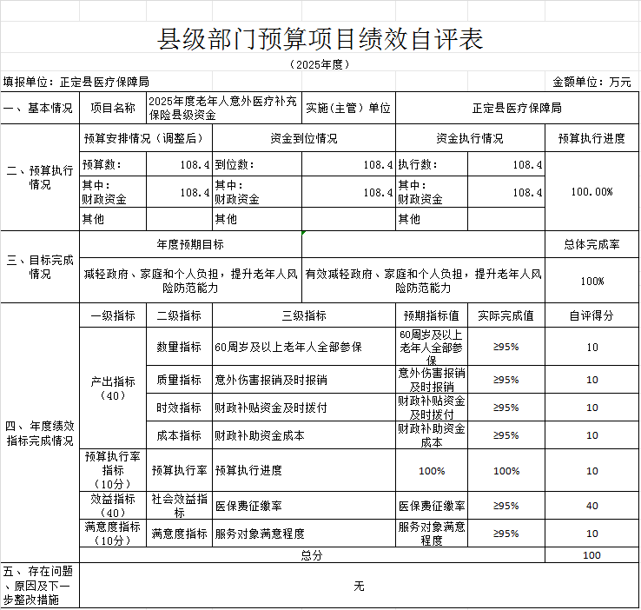
2025年度城乡医疗救助县级资金项目绩效自评情况：根据年初设定的绩效目标，2025年度城乡医疗救助县级资金项目绩效自评得分为100分（绩效自评表附后）。全年预算数为143.39万元，执行数为143.39万元，完成预算的100%。项目绩效目标完成情况：一是减轻家庭经济负担；二是保障公民健康。通过项目实施，完成了减轻家庭经济负担的目标；完成了保障公民健康的目标。未发现问题。
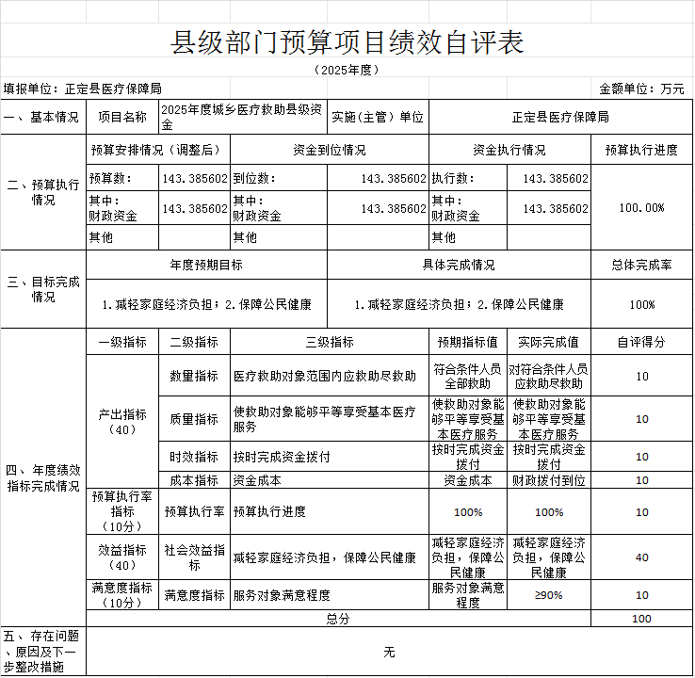
2025年度医保骨干网络运行维护费县级资金项目绩效自评情况：根据年初设定的绩效目标，2025年度医保骨干网络运行维护费县级资金项目绩效自评得分为100分（绩效自评表附后）。全年预算数为4万元，执行数为4万元，完成预算的100%。项目绩效目标完成情况：一是确保网络运行速度和效率；二是做好应急预案和措施，有效应对突发情况。通过项目实施，完成了确保网络运行速度和效率的目标；完成了做好应急预案和措施，有效应对突发情况的目标。未发现问题。
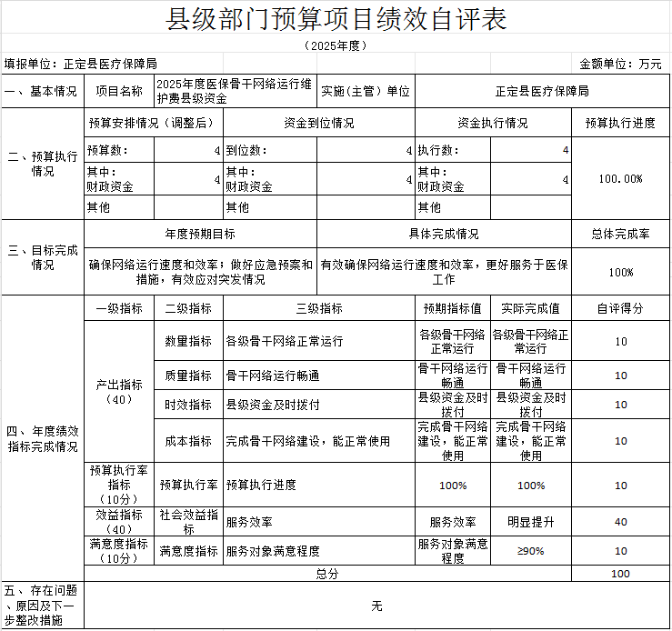
2025年中央财政医疗服务与保障能力提升补助资金项目绩效自评情况：根据年初设定的绩效目标，2025年中央财政医疗服务与保障能力提升补助资金项目绩效自评得分为100分（绩效自评表附后）。全年预算数为28万元，执行数为28万元，完成预算的100%。项目绩效目标完成情况：一是国家统一医保信息平台正常运行；二是定点医药机构监督检查覆盖；三是推行DRG/DIP医保支付方式改革。完成了国家统一医保信息平台正常运行的目标；完成了定点医药机构监督检查覆盖的目标；完成了推行DRG/DIP医保支付方式改革的目标。未发现问题。
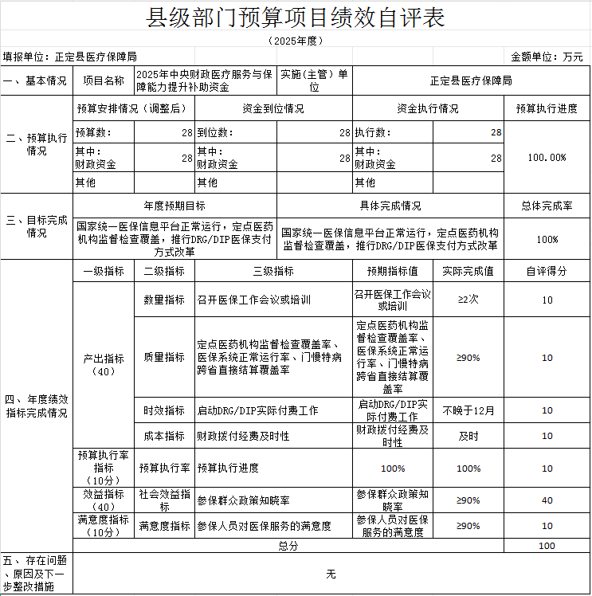
- 单位评价项目绩效评价结果
良好
十、其他需要说明的情况
1. 1. 本单位2025年度政府性基金无收支及结转结余情况，故（公开07表）以空表列示。
本单位2025年度国有资本经营无收支及结转结余情况，故（公开08表）以空表列示。
本单位2025年度财政拨款“三公”经费无收支及结转结余情况，故（公开09表）以空表列示。
2. 由于决算公开表格中金额数值应当保留两位小数，公开数据为四舍五入计算结果，个别数据合计项与分项之和存在小数点后差额，特此说明。

第四部分 名词解释

一、财政拨款收入：指单位从同级财政部门取得的财政预算资金。
二、事业收入：指事业单位开展专业业务活动及辅助活动取得的收入。
三、经营收入：指事业单位在专业业务活动及其辅助活动之外开展非独立核算经营活动取得的收入。
四、其他收入：指单位取得的除上述收入以外的各项收入。主要是事业单位固定资产出租收入、存款利息收入等。
五、使用非财政拨款结余（含专用结余）：指事业单位按照预算管理要求使用非财政拨款结余弥补收支差额的金额，以及使用专用结余安排支出的金额。
六、年初结转和结余：指单位以前年度尚未完成、结转到本年仍按原规定用途继续使用的资金，或项目已完成等产生的结余资金。
七、结余分配：指事业单位按照会计制度规定缴纳的所得税、提取的专用结余以及转入非财政拨款结余的金额等。
八、年末结转和结余：指单位按有关规定结转到下年或以后年度继续使用的资金，或项目已完成等产生的结余资金。
九、基本支出：指为保障机构正常运转、完成日常工作任务而发生的人员支出和公用支出。
十、项目支出：指在基本支出之外为完成特定行政任务和事业发展目标所发生的支出。
十一、经营支出：指事业单位在专业业务活动及其辅助活动之外开展非独立核算经营活动发生的支出。
十二、基本建设支出：填列由本级发展与改革部门集中安排的用于购置固定资产、战略性和应急性储备、土地和无形资产，以及购建基础设施、大型修缮所发生的一般公共预算财政拨款支出，不包括政府性基金、财政专户管理资金以及各类拼盘自筹资金等。
十三、其他资本性支出：填列由各级非发展与改革部门集中安排的用于购置固定资产、战备性和应急性储备、土地和无形资产，以及购建基础设施、大型修缮和财政支持企业更新改造所发生的支出。
十四、“三公”经费：指部门用财政拨款安排的因公出国（境）费、公务用车购置及运行费和公务接待费。其中，因公出国（境）费反映单位公务出国（境）的国际旅费、国外城市间交通费、住宿费、伙食费、培训费、公杂费等支出；公务用车购置及运行费反映单位公务用车购置支出（含车辆购置税、牌照费）及按规定保留的公务用车燃料费、维修费、过桥过路费、保险费、安全奖励费用等支出；公务接待费反映单位按规定开支的各类公务接待（含外宾接待）支出。
十五、其他交通费用：填列单位除公务用车运行维护费以外的其他交通费用。如公务交通补贴、租车费用、出租车费用，飞机、船舶等燃料费、维修费、保险费等。
十六、公务用车购置：填列单位公务用车车辆购置支出（含车辆购置税、牌照费）。
十七、其他交通工具购置：填列单位除公务用车外的其他各类交通工具（如船舶、飞机等）购置支出（含车辆购置税、牌照费）。
十八、机关运行经费：指为保障行政单位（包括参照公务员法管理的事业单位）运行用于购买货物和服务的各项资金，包括办公及印刷费、邮电费、差旅费、会议费、福利费、日常维修费、专用材料以及一般设备购置费、办公用房水电费、办公用房取暖费、办公用房物业管理费、公务用车运行维护费以及其他费用。

